هفته وحدت
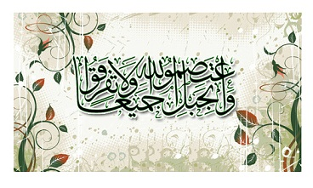
فاصله میان ۱۲ ربیع الأول که سالکَرد ولادت بیامبر اکرم (ص) بنا بر روایات أهل سنت تا ۱۷ ربیع الأول که تاریخ ولادت رسول الله محمد صلى الله علیه و آله بنا بر روایات موجود در شیعه است ، از سوی امام خمینی ره ، به عنوان هفته وحدت نامکَذاری شده است .
اختلافی که بین روایات اهل سنت و شیعیان درباره روز میلاد پیامبر اکرم(ص) وارد می باشد، بهانه ای شد که حضرت امام خمینی(ره)، بنیانگذار فقید انقلاب اسلامی ایران، فاصله بین این دو تاریخ را بعنوان «هفته وحدت» اعلام کنند.باید میراث نبوت را پاس داریم تا به قهقرای جهل و ظلمت سقوط نکنیم. پیام هفته وحدت این است که با دست اتّحاد و ذهن هوشیار، در سایه دستورات پیامبر خدا(ص) و عترت پاک آن حضرت، مجال تفرقه افکنیِ را از بیگانگان بگیریم. پیام هفته وحدت این است که در سایه قرآن و سنت و سیره رسول اکرم صلی الله علیه و آله، وحدت و یکرنگی خود را حفظ کنیم. در سایه امامت و ولایت، صراط مستقیم جمهوری اسلامی را بپیماییم و جز در مقابل خدا و رسولش(ص) برای کسی سر خَم نکنیم.
گفتنی است که طبق روایات اهل سنت، روز میلاد پیامبر اعظم 12 ربیع الاول است، در حالی که شیعیان معتقدند ایشان در 17 ربیع الاول پا به جهان گذارده اند که این هفت روز بعنوان هفته وحدت نامگذاری شده است.

